6.1 Creación del Dashboard

Explicación
Se construyó un dashboard en Power BI Desktop conectado directamente al Data Warehouse DW_COMERCIAL_VIDA (MySQL 8.0), a partir del modelo dimensional en esquema estrella (tabla de hechos FactVenta y dimensiones DimFecha, DimProducto, DimCliente y DimEmpleado). El dashboard reúne en una sola pantalla los indicadores clave del negocio (ventas totales, cantidad vendida, ticket promedio y número de transacciones), un gráfico de ventas por categoría de producto y un gráfico de evolución temporal de ventas, permitiendo al usuario evaluar el desempeño comercial de Comercial Vida de un vistazo.

Justificación técnica
Se eligió Power BI Desktop por tres razones: (1) se conecta de forma nativa a MySQL mediante el conector 'MySQL database', sin pasos intermedios de exportación; (2) reconoce automáticamente las relaciones del esquema estrella a partir de las llaves foráneas (FechaKey, ProductoKey, ClienteKey, EmpleadoKey), lo que simplifica el modelado; y (3) permite crear medidas en DAX reutilizables por todos los visuales, evitando repetir lógica de cálculo en cada gráfico. La carga se hizo en modo Importación (no DirectQuery) porque el volumen de datos del DW es pequeño (100 registros de hechos) y esto da mejor rendimiento interactivo en los visuales.

Código / script desarrollado
No se requirió script SQL adicional para esta parte: el dashboard consume directamente las tablas del DW ya construidas en el punto 5 (DimFecha, DimProducto, DimCliente, DimEmpleado, FactVenta). La conexión se configura así:
Obtener datos → MySQL database
Servidor: localhost:3306
Base de datos: DW_COMERCIAL_VIDA
Modo: Importar
Tablas seleccionadas: DimFecha, DimProducto, DimCliente, DimEmpleado, FactVenta

Pruebas de funcionamiento
A continuación se muestra el dashboard final en funcionamiento, con los cuatro KPI, el gráfico de ventas por categoría y el gráfico de evolución de ventas por día:
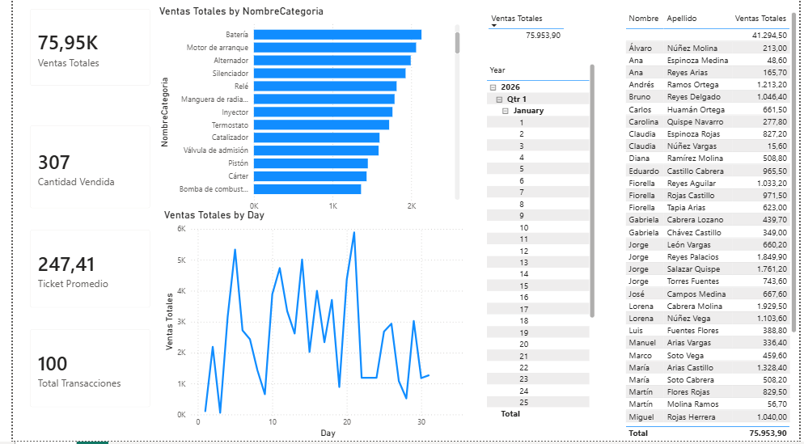
Figura 1. Dashboard BI de Comercial Vida — vista general

Resultado y conclusión
El dashboard carga correctamente los 100 registros de venta del Data Warehouse, muestra un total de S/ 75,953.90 en ventas, 307 unidades vendidas, un ticket promedio de S/ 247.41 y 100 transacciones. Se concluye que el modelo dimensional del punto 5 es apto para consumo directo por una herramienta de BI sin transformaciones adicionales, validando el trabajo de modelado realizado previamente.

Riesgo identificado: El dashboard se cargó en modo Importación, por lo que muestra una fotografía de los datos al momento de la carga; si el DW recibe nuevas ventas, el dashboard no las refleja hasta que se presione 'Actualizar'.
Control propuesto: Antes de cada presentación o entrega, ejecutar manualmente 'Actualizar' en Power BI para sincronizar con el estado actual del DW, y documentar la fecha/hora de la última actualización junto al dashboard.

6.2 Creación de KPIs pertinentes

Explicación
Se definieron cuatro KPI como medidas DAX sobre la tabla de hechos FactVenta, cada uno respondiendo a una pregunta de negocio distinta:
- Ventas Totales: ¿cuánto ha facturado Comercial Vida en el período analizado?
- Cantidad Vendida: ¿cuántas unidades de repuestos se han despachado?
- Ticket Promedio: ¿cuál es el valor promedio de una venta individual?
- Total Transacciones: ¿cuántas ventas distintas se han registrado?
Los datos de origen de los cuatro KPI provienen de la columna ImporteVenta y Cantidad de FactVenta, y del identificador IdVenta que agrupa las líneas de detalle de una misma venta.

Justificación técnica
Se implementaron como medidas (no como columnas calculadas) porque su valor depende del contexto de filtro activo en el reporte (por ejemplo, cambia según el año, la categoría o el cliente seleccionado), que es exactamente el comportamiento que ofrecen las medidas DAX frente a las columnas, que son estáticas fila por fila. Para Ticket Promedio se usó la función DIVIDE en lugar del operador '/' porque DIVIDE maneja de forma segura la división entre cero, devolviendo un valor en blanco en vez de un error cuando el filtro activo no tiene transacciones.

Código / script desarrollado
Ventas Totales = SUM(FactVenta[ImporteVenta])
Cantidad Vendida = SUM(FactVenta[Cantidad])
Total Transacciones = DISTINCTCOUNT(FactVenta[IdVenta])
Ticket Promedio = DIVIDE([Ventas Totales], [Total Transacciones])

Pruebas de funcionamiento
Se verificó el valor de cada KPI directamente sobre un visual, confirmando que el detalle (tooltip) coincide con el total general del dashboard. Por ejemplo, al pasar el cursor sobre la categoría 'Sensor TPS' en el gráfico de barras se confirma el valor exacto que suma la medida Ventas Totales para esa categoría:
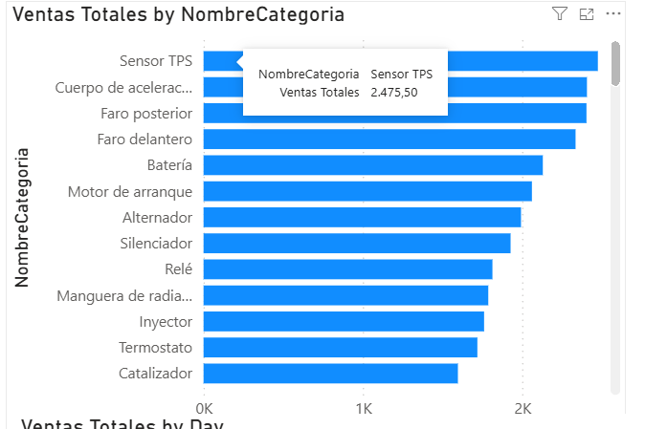
Figura 2. Verificación de la medida Ventas Totales filtrada por categoría (tooltip)

Resultado y conclusión
Los cuatro KPI responden correctamente al filtrado por categoría, fecha y otras dimensiones, y sus totales generales (S/ 75,953.90 / 307 unidades / S/ 247.41 / 100 transacciones) son consistentes entre las tarjetas y los gráficos del dashboard. Se concluye que las medidas DAX cubren las preguntas de negocio más relevantes para el área comercial de Comercial Vida con un número reducido de fórmulas, fáciles de mantener.
Riesgo identificado: Si en el futuro una venta quedara sin ninguna línea de detalle asociada en FactVenta (por un error de carga en el ETL), esa venta no se contaría en Total Transacciones ni en Ventas Totales, subestimando los KPI sin que el dashboard muestre ningún error visible.
Control propuesto: Agregar una medida de control 'Ventas sin detalle' que compare el conteo de IdVenta en la tabla transaccional original contra el conteo en FactVenta, y revisarla periódicamente como parte de la validación de carga del ETL (ya contemplada en el punto 5).

6.3 Creación de Operación OLAP

Explicación
Se implementó una operación OLAP de tipo roll-up / drill-down sobre la dimensión tiempo. Se construyó una jerarquía Año → Trimestre → Mes → Día a partir del campo DimFecha[Fecha], y se aplicó sobre la matriz de ventas y el gráfico de evolución temporal del dashboard. Esto permite al usuario del reporte navegar de un resumen anual agregado hacia el detalle diario (drill-down), o resumir el detalle diario de vuelta a totales trimestrales o anuales (roll-up), sin necesidad de crear reportes distintos para cada nivel de agregación.

Justificación técnica
Se optó por construir columnas calculadas propias (Año, Trimestre, Mes, Día) en lugar de usar la jerarquía automática de fecha de Power BI, porque la jerarquía automática genera una tabla de fechas oculta por cada campo de tipo fecha del modelo, duplicando lógica y dificultando el mantenimiento en un modelo con varias tablas de dimensión. Además, se separó Mes (nombre, para mostrar) de MesNum (número, para ordenar) porque el orden alfabético por defecto de los nombres de mes en DAX es incorrecto (por ejemplo, 'abril' antes que 'enero').

Código / script desarrollado
Año = YEAR(DimFecha[Fecha])
Trimestre = "T" & QUARTER(DimFecha[Fecha])
MesNum = MONTH(DimFecha[Fecha])
Mes = FORMAT(DimFecha[Fecha], "MMMM")
// Ordenado por columna MesNum
Dia = DAY(DimFecha[Fecha])
// Jerarquía creada en el modelo:
// DimFecha → Jerarquía Fecha: Año > Trimestre > Mes > Dia

Pruebas de funcionamiento
Se muestra la secuencia completa de la operación OLAP, desde el nivel más agregado hasta el más detallado:
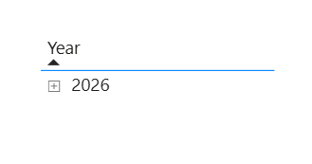
Figura 3. Nivel 1 — Año (agregado máximo)
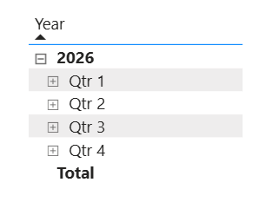
Figura 4. Nivel 2 — Drill-down a Trimestre
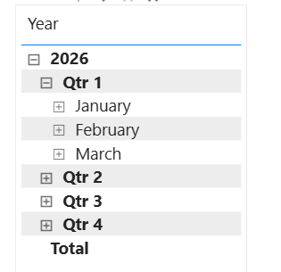
Figura 5. Nivel 3 — Drill-down a Mes
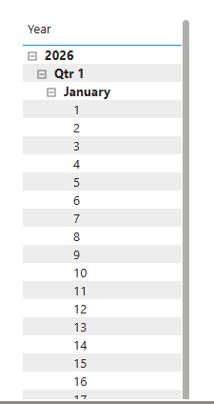
Figura 6. Nivel 4 — Drill-down a Día (máximo detalle)

Resultado y conclusión
La jerarquía funciona correctamente en los cuatro niveles: al expandir 2026 se listan los cuatro trimestres, al expandir un trimestre se listan sus meses, y al expandir un mes se listan los días con ventas registradas, cada uno con su total. Leída en sentido inverso (día → mes → trimestre → año), la misma jerarquía demuestra la operación de roll-up. Se concluye que la dimensión tiempo del Data Warehouse soporta correctamente análisis multinivel, cumpliendo el requisito de una operación OLAP demostrable.
Riesgo identificado: La tabla DimFecha solo contiene las fechas en las que efectivamente hubo una venta registrada (columna Fecha con restricción UNIQUE, poblada desde el ETL a partir de FactVenta), y no un calendario continuo. Esto significa que los días sin ventas simplemente no aparecen en la jerarquía, en vez de aparecer con valor cero, lo que puede dar una impresión visual incompleta de la evolución en el tiempo.
Control propuesto: Para un análisis de tendencia más riguroso, ampliar DimFecha a una tabla calendario completa (todas las fechas del rango del negocio, tengan o no ventas) y usar DIVIDE/relaciones para que los días sin venta se muestren como cero en lugar de ausentes.

